第一組的各位夥伴，大家好

植物園假日導覽5月份主題---招蜂引蝶-植物的花
今天是母親節！正好輪到我們第一組值勤！，清早，開窗一望，唉！怎麼下雨了，希望老天爺行行好，別再下了，讓所有媽媽們過個快樂的母親節！
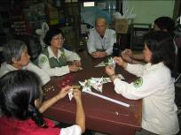
走進植物園，就聞到陣陣花香ㄟ玉蘭花開了，菲律賓紫檀也盛開著，水池邊的大花曼陀羅、海檬果也不甘示弱在晨風中迎接著大家的到來，才走近志工室，遠遠的就看到丁老師、金老師已忙進忙出的搬桌椅、推帳篷，淑華老師則是一路上拈花惹草，將所需要的花材準備好，而麗華老師更是從自家花圃中帶來梔子花和、仙丹花和扶桑花等花材。
今天雖是母親節，但志工老師們擔心活動開天窗，大伙ㄦ紛紛排除萬難，趕來值勤， 待維英老師分配好工作，大家上工囉！
場次 | 遊客人數 | 分隊 | 值勤老師 | 天氣
上午 | 19 | 2 | 淑華、丁老師、游老師、金敏、柏圍、福和、寶瑩、麗華、永芳、淑娥、月明、美香、維英、文俊、雪花、貴鳳、  素華、家蔚、煥光老師共計19位 | 雨轉陰
下午 | 36 | 2 | 丁老師、游老師、維英、福和、寶瑩、月明、美香、雪花、永芳、素華、葛誠、貴鳳共計12位 | 陰、  悶熱
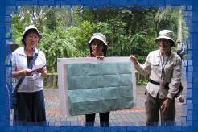
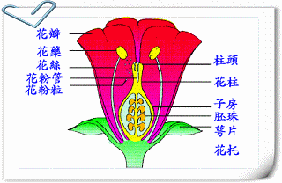
今天可能是母親節加上下雨，上午遊客出席率不高。開場由素華組長帶大家唸與花有關的童詩： 金銀花與開花。開花用台語發音，對於台語不輪轉的我們可是有點難度喔！接著，由素華組長鼓勵小朋友們站出來唱一首與花有關的歌謠獻給媽媽， 唱歌的小朋友還可以得到一份小禮物-------- “吸管龍”呢！
今天的主題是招蜂引蝶的「花」！花有哪些構造呢？花蕊為了將花粉散播出去做了什麼改變呢？它們為了授粉展現了哪些祕招？這一切的一切只有親自來植物園尋寶才能滿載而歸喔！
上午的帶隊老師有：游老師和文俊老師，分別由素華、貴鳳協助。
下午的帶隊老師有：丁老師、游老師，分別由維英、貴鳳協助。
現在植物園裡開了不少花，老師們帶著小朋友、大朋友逛園區尋花賞花，實地觀察花的構造。

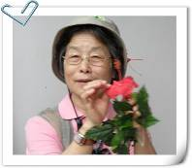
第一站：上午：金敏、永芳、雪花老師，下午：永芳、雪花老師
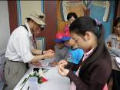
花的構造與花蕊：這站準備了真花與圖片解說，讓大家清楚的認識完全花和不完全花、單性花和兩性花；花蕊的不同長相，或是帶帽子的雌蕊，或是頂著奶瓶刷子的雌蕊，還是眾星拱月的雌蕊，各異其趣。
第二站：上午：麗華、家蔚、福和老師，下午：福和、葛誠老師
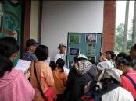
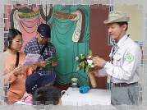
花的授粉方式與授粉策略：這站介紹自花授粉與異花授粉，花兒會利用色誘、形惑、香迷、蜜賄或設陷吸引蟲媒替它傳粉。 麗華老師告訴小朋友今年的芒果開花時天氣不穩定又冷又下雨，影響了花的授粉，所以芒果結果率低，只怕今夏芒果會很貴！所以植物的開花授粉對我們的生活影響很大，是不容忽視的。
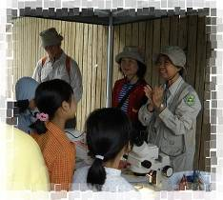
第三站：上午：寶瑩、月明老師，下午：寶瑩、月明老師
花的授粉祕招與觀察一朵花：這一站老師準備了實體顯微鏡，讓大家來看看雄蕊和花藥。你知道嗎？小小的花藥裡充滿了細微的花粉，透過顯微鏡看到花藥迸裂散發出花粉的模樣，實在是難得的經驗，難怪大朋友、小朋友各個發出讚嘆的神情！有些朋友曾說每個月都期待著：植物園的志工老師們這次會帶給我們什麼樣的驚喜呢！

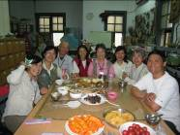
分享與感謝
- 午餐仍是大家的歡樂時光，還是要感謝每位提供食物的老師，更要謝謝今天的主廚美香和維英老師！謝謝啦！親愛的夥伴們！
- 謝謝瘦小的維英老師今天幫我們扛了兩大袋的水果讓我們C多多！謝謝維英老師！
- 謝謝素華組長及素芳老師去太平山研習返途中帶回宜蘭燒餅，為母親節加菜！
- 祝福所有老師──母親節快樂！更謝謝值勤的老師們，犧牲假期【拋夫（妻）棄子】，與大家共度充實的一天！
公佈欄
- 五月份戶外導覽:：5/22植物園民生植物區。導覽老師：游紘一老師
集合時間：9：00
集合地點： 和平西路原生植物廣場
- 5/16周日舉辦第一組志工聯誼 台灣大學導覽活動 （電影活動因時間無法配合取消）
地點台大 不限名額 歡迎他組夥伴參加
集合時間：9：00
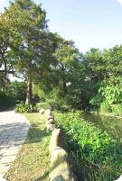
集合地點：台大正門（新生南路、羅斯福路口）
- 98年度週六研習光碟（兩片）出爐，請向組長登記，
請交工本費10元/片（費用將捐予志工基金）。
4. 即日起清查各組組員的e-mail帳號，請主動檢查通訊聯絡帳號是否正確。
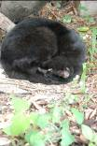
5. 六月份示範導覽：6/5水生植物。

建議事項
今天發現志工室一樓鋁門常忘了關，請志工室提醒所有出入者記得關門，避免野貓進入。

ps.感謝素華撰寫精彩生動文章。
感謝金敏、維英、美香撰寫核稿及潤筆。
感謝素芳篩選相片，為服勤工作日誌挑選最生動的畫面。
感謝每一位參與服勤的伙伴，植物園有您真好！
美香、維英、素華敬上
台北植物園第一組部落格
http://tw.myblog.yahoo.com/alfa009go

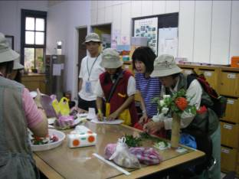  一群犧牲假日,愛捻花惹草的志工們. |  |  |  | 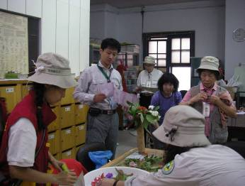
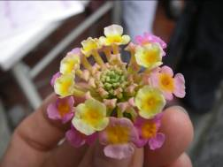 |  | 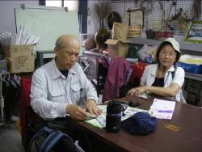  丁老師,您別瞇著眼做事…是灯光太暗嗎? |  |  |  | 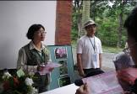
 |  |  |  |  |  | 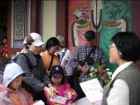
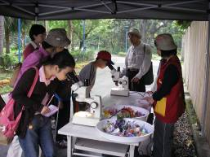 |  | 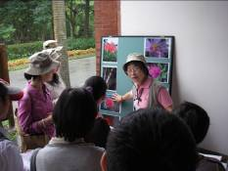
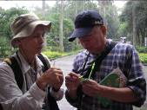
黃德湧老師是嘉義植物園
總統級的解說員哦！
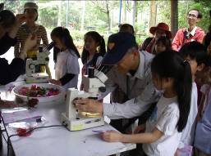  丁老師我封您為植物園孩子王! |  |  | 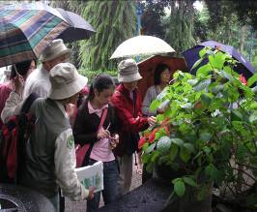
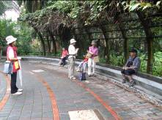 | 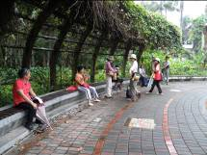 |  |  |  | 數隻數隻  最多几隻?  第一次、用雙手  10隻指頭來數遊客耶!  不會吧!因為下雨  又逢母親節啦!  應該是睡到自然醒…
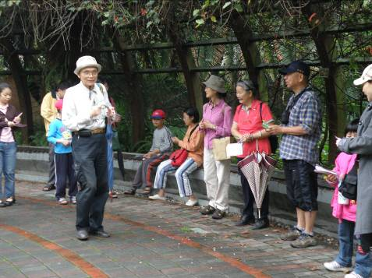  遊客來了~還是要學學游老師的精神~早睡早起身體好! |  |  |  |  | 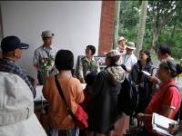
 |  |  |  |  | 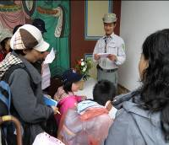
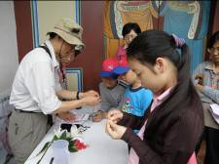 | 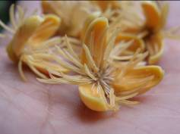 |  |  |  | 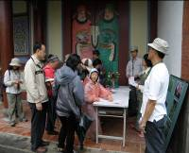  淑華老師別偷偷計時哦!
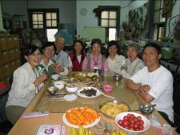 | 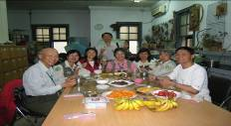  謝謝這群媽媽們的孩子,  在母親節貢獻出你們的媽媽來值勤 |  |  |  | 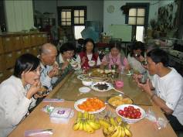
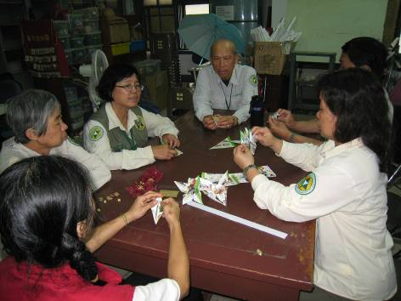 |  |  |  |  | 植物園加工出口區  在趕工母親節的禮品  辛苦了!
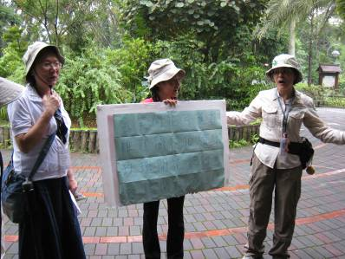

沒有三兩三不敢上植物園，加上十八班武藝….國、台、英語還有手語…………………….
又要帶動又要唱………嘿! 金~力~海~

